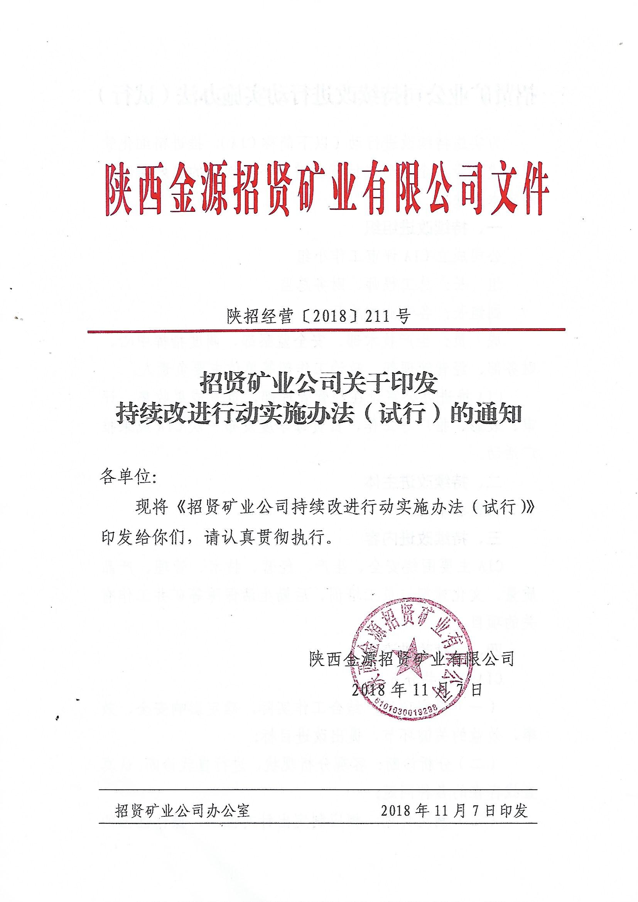

招贤矿业公司持续改进行动实施办法（试行）
为实施持续改进行动（以下简称CIA），推进精细化管理，进一步在企业形成持续改进、不断创新的良好氛围，制定本办法。
一、持续改进组织
公司成立CIA评审工作小组
组 长：总工程师、财务总监
副组长：各专业副总师
成 员：生产技术部、安全监察部、调度指挥中心、财务部、经营管理部、政治工作部等单位主要负责人。
CIA推进办公室设在经营管理部，负责成果收集、评审、表彰、推广等工作，负责每季度发布一次CIA成果推广活动。
二、持续改进主体
公司各单位。
三、持续改进内容
CIA主要围绕安全、生产、经营、技术、管理、产品质量、文化建塑、员工培训、后勤生活保障等矿井工作有关的项目。
四、持续改进流程
CIA流程共分6步。
（一）确定项目：结合工作实际，确定影响安全、效率、效益的关键环节，提出改进目标；
（二）分析诊断：客观分析现状，进行自我诊断,认真查找存在的各种问题；
（三）制定计划: 相应制定出针对性强、操作性强的的具体改进计划，明确改进责任、改进措施、改进时限；
（四）实施整改：按照措施要求，落实整改责任人，扎实进行整改；
（五）跟踪反馈：对落实情况进行跟踪，及时反馈相关信息，推动整改落实；
（六）分析评估：工作落实后，组织进行效果和价值评估。
改进目标实现后，保持改进效果，再选择新的改进目标，持续改进，形成不断改进的循环模式。
五、申报与评审程序
每季度首月10日前报送，并经单位负责人签字、盖章。每季度末，各单位统一收集、整理CIA项目成果，将纸质和电子版报送经营管理部，由经营管理部统一整理、上报评审小组评审。
六、激励机制
CIA成果根据评估价值给予一次性奖励1000元—50000元；被集团公司收录的CIA案例，奖励项目单位5000元；对于个人岗位技术创新的CIA项目，将以其个人名字进行冠名。
七、发布
经营管理部每季度对各单位CIA情况、获奖情况进行公示，并将获奖项目收录到公司《精细化管理工具箱》。
八、推广与应用
收录到公司《精细化管理工具箱》或集团公司《精细化管理工具箱》的CIA成果，各单位应结合实际进行推广，每季度要至少推广一项，并将推广情况报送到经营管理部，推广情况要包括推广项目、推广计划、过程控制及推广效果分析等。
九、相关要求
（一）各单位党政负责人是CIA落实整改的第一责任人，定期召开CIA讨论、分析会，每次CIA议题讨论必须记录，形成纪要。
（二）各单位每季度至少要报送两项CIA项目，其中行政负责人每季度要亲自主持一项持续改进行动。经营管理部每季度对各单位CIA的开展情况进行考核，对于未及时上报的，给予单位党政负责人通报批评，并分别罚款100元／次。
（三）各单位对于确定的CIA项目，要制定实施计划，组织实施。项目完成后，形成总结材料报送经营管理部。
（四）CIA是推进精细化管理的一项重要举措，各单位要以促进安全生产、提高管理水平、提高工作效率、提高经济效益为考量，认真对待，积极推行，持续改进，务求取得实效。

